Actores:
- Dueño/Admin
- Empledado/Usuario/Tecnico
- Mostrador(Atencion al publico)

Caso de uso:

Usuario:
-Admin: Actor principal del sistema. Tiene acceso completo a todas las funcionalidades, incluyendo estadísticas, panel de rentabilidad, lista de prioridades y caja diaria.
-Tecnico: Actor operativo. Puede registrar clientes y equipos, modificar estados de reparación, consultar stock e imprimir comprobantes.
-Mostrador: Actor de atención al público. Puede registrar clientes y equipos, imprimir comprobantes, modificar estados y generar presupuestos.

Todos los actores:
- Iniciar sesión en el sistema (Login con roles)
- Modificar estado de la reparación
- Consultar y gestionar stock de repuestos
Registrar clientes y equipos (todos los actores)
- Include: Imprimir comprobante con código único
- Include: Foto del equipo al ingreso
- Include: Garantía digital con QR
Entregar equipo al cliente
- Include: Foto del equipo al egreso

Administrador:
- Ver estadísticas, ranking y panel de rentabilidad
- Gestionar lista de prioridades
- Caja diaria (ingresos/egresos)
Mostrador:
- Generación de presupuestos

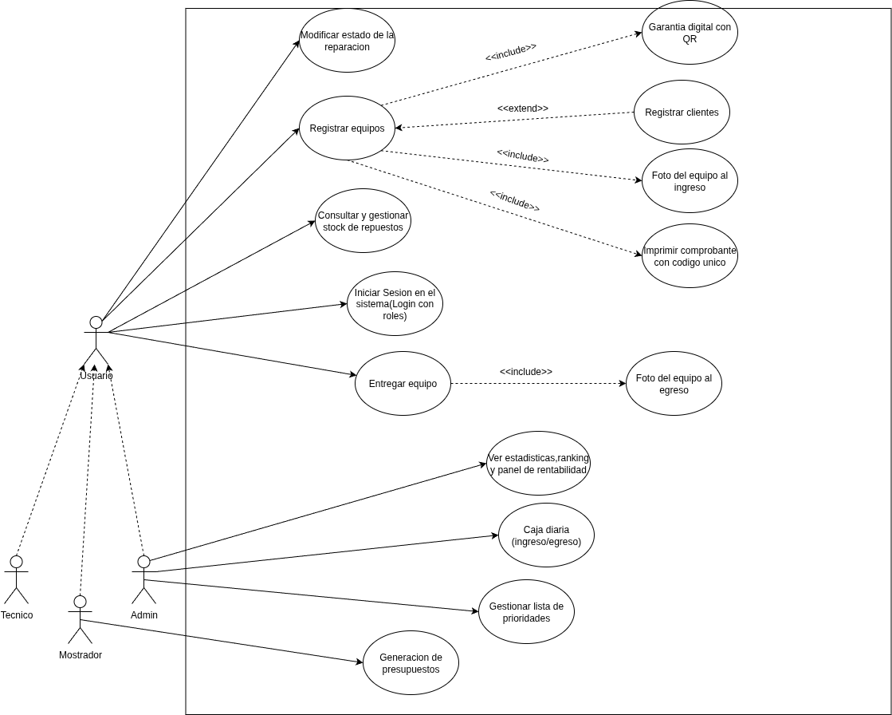
Explicación:

Comunicación (líneas simples):

  - Usuario interactúa con Modificar estado de la reparación, registrar cliente y equipos, consultar y gestionar stock de repuestos y iniciar sesión con el sistema(login con roles)
  - Admin interactúa con Ver estadísticas, ranking y panel de rentabilidad , caja diaria(ingreso/egreso) y gestionar lsita de prioridades
  - Mostrador interactúa con Generador de presupuestos
Generalización (flechas con "es un"):

- Admin, tecnico y mostrador son tipos especializados de Usuario
- Heredan todos los casos de uso del Usuario pero pueden tener comportamientos específicos como es el caso de admin, técnico y mostrador.

Include (flechas con <<include>>):
- Registrar cliente y equipo SIEMPRE debe incluir Tomar foto al ingreso, Imprimir comprobante con código único y Generar garantía digital con QR
- Entregar equipo SIEMPRE debe incluir Tomar foto al egreso
- Son pasos obligatorios que no pueden omitirse

Extend (flechas con <<extend>>):
- Registrar clientes puede ocurrir al registrar equipos

